PREFEITURA MUNICIPAL DE RIBEIRÃO CORRENTE/SP
DEPARTAMENTO DE EDUCAÇÃO
E. M. “Farid Salomão” (PRÉ-ESCOLA)
Rua Rita Cândida da Silveira nº 1200 – Bairro Monte Alegre – Ribeirão Corrente/SP - CEP: 14.445-000
Fone: (16) 3749-1013 / e-mail: preescola@ribeiraocorrente.sp.gov.br

ATIVIDADES REMOTAS – EDUCAÇÃO FÍSICA – JUNHO/2021

PRÉ-ESCOLA “Farid Salomão”

Professor (a): Gleysse e Fabrício

Turma(s): Etapas 1-A, 1-B, 2-A e 2-B
Descrição/orientação para realizar a atividade 1: 1ª Semana (31/05 a 04/06)
Aula on-line App ZOOM
(Os professores irão enviar o link no grupo para participarem da aula.)

AVENTURA MINECRAFT
INICIE A ATIVIDADE COM A SEGUINTE INTRODUÇÃO: “UM DIA, NO MUNDO VIRTUAL DE MINECRAFT, A VILA FICOU CHEIA DE MONSTROS E OS VILLARGES (MORADORES DA VILA) PRECISARAM SAIR DE LÁ. NOSSO DESAFIO É FAZER COM QUE OS MONSTROS SAIAM DA VILA. PARA ISSO, SEMPRE QUE ENCONTRARMOS UM MONSTRO, VAMOS TER QUE REALIZAR O DESAFIO DO MONSTRO PARA QUE ELE VÁ EMBORA”.
PARA AUXILIAR NA BRINCADEIRA, VOCÊ (ADULTO) VAI FALAR O NOME DO MONSTRINHO E A CRIANÇA DEVE FAZER O DESAFIO DESSE MONSTRO. A SEGUIR TEM OS NOMES DOS MONSTRINHOS E O QUE A CRIANÇA DEVE FAZER QUANDO ENCONTRÁ-LOS (QUANDO VOCÊ FALAR O NOME DELE):
ARANHA: ANDAR QUE NEM ARANHA.
ZUMBI: ANDAR IMITANDO UM ZUMBI.
ENDERMAN (NÃO GOSTA DE ÁGUA): FAZER DE CONTA QUE ESTÁ NADANDO.
ESQUELETO (ANDA SEMPRE COM UM ARCO NA MÃO): ENTÃO DEVEMOS PULAR PARA VÁRIOS LADOS DESVIANDO DAS “FLECHAS” (IMAGINÁRIAS).
CREEPER (ELE EXPLODE): CORRER PELO ESPAÇO.
QUANDO TERMINAR TODOS OS DESAFIOS PELO MENOS 2 VEZES CADA, A VILA ESTARÁ SALVA.
A SEGUIR TEM AS IMAGENS DOS MONSTRINHOS, MOSTRE PARA A CRIANÇA E DIGA QUAL É CADA UM DELES.
ARANHA ZUMBI ENDERMAN ESQUELETO CREEPER
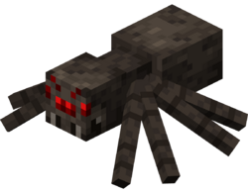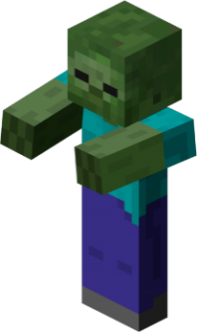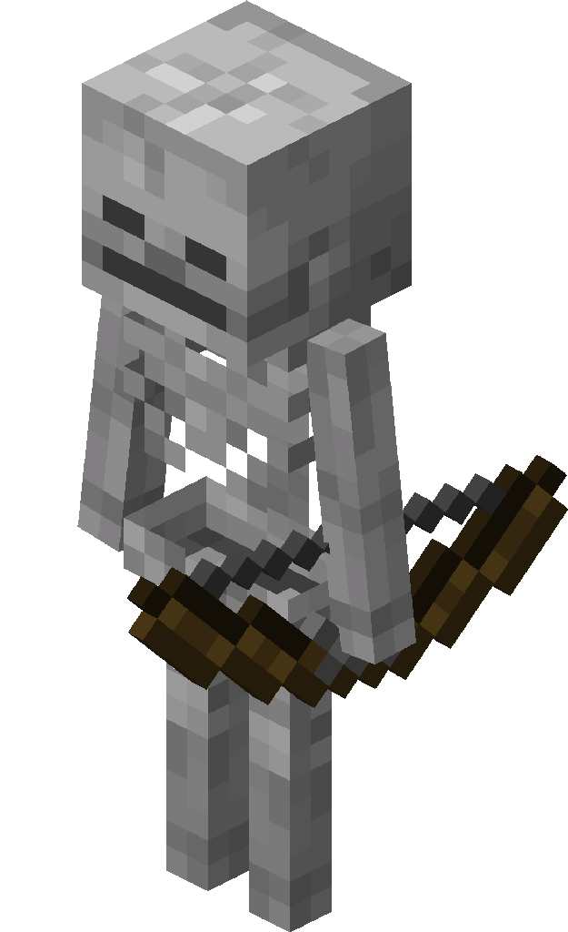
- ENVIAR FOTO OU VÍDEO DA ATIVIDADE NO MEU PARTICULAR.
Descrição/orientação para realizar a atividade 2: 2ª Semana (07 a 11/06)
Aula on-line App ZOOM
(Os professores irão enviar o link no grupo para participarem da aula.)

SONIC
MATERIAL NECESSÁRIO: PRENDEDORES DE ROUPA E UM BALDE (OU VASILHA)
OS PRENDEDORES SERÃO OS “ANÉIS DOURADOS” E O BALDE SERÁ O “BAÚ” (LUGAR DE GUARDAR ESTES ANÉIS). O OBJETIVO É CONSEGUIR COLETAR TODOS OS ANÉIS.
O SONIC É VELOZ, VOCÊ CONSEGUE SER RÁPIDO IGUAL A ELE? ENTÃO VAMOS VER SE CONSEGUE PASSAR AS FASES DO JOGO.
FASE 1: ESPARRAMAR 10 PRENDEDORES PELO LOCAL DA BRINCADEIRA E COLOCAR O BALDE NO MEIO DO ESPAÇO. A CRIANÇA PRECISA COLETAR UM “ANEL” DE CADA VEZ E GUARDÁ-LO NO “BAÚ”.
FASE 2: ESPARRAMAR 12 PRENDEDORES PELO LOCAL DA BRINCADEIRA E COLOCAR O BALDE NO MEIO DO ESPAÇO. A CRIANÇA PRECISA COLETAR UM “ANEL” DE CADA VEZ E GUARDÁ-LO NO “BAÚ”.
FASE 3: ESPARRAMAR 15 PRENDEDORES PELO LOCAL DA BRINCADEIRA E COLOCAR O BALDE NO MEIO DO ESPAÇO. A CRIANÇA PRECISA COLETAR UM “ANEL” DE CADA VEZ E GUARDÁ-LO NO “BAÚ”.
- ENVIAR FOTO OU VÍDEO DA ATIVIDADE NO MEU PARTICULAR.

Descrição/orientação para realizar a atividade 3: 3ª semana (14 a 18/06)
Aula on-line App ZOOM
(Os professores irão enviar o link no grupo para participarem da aula.)
SUPER MARIO
MATERIAL NECESSÁRIO: BOLA DE MEIA, 2 ALMOFADAS E 1 CAIXA DE SAPATO
FASE 1: NESTA FASE, O SUPER MARIO VAI APRENDER A USAR O PODER BOLA DE FOGO. VOCÊ (ADULTO) VAI ENTREGAR A BOLINHA DE MEIA PARA A CRIANÇA MANIPULAR POR UM TEMPINHO. PEÇA PARA JOGAR PRA CIMA E PEGAR COM AS DUAS MÃOS, JOGAR COM UMA MÃO E PEGAR COM A OUTRA, JOGAR PRA CIMA E BATER PALMA, ETC.
DEPOIS DE UNS CINCO MINUTINHOS COM A CRIANÇA BRINCANDO COM A BOLINHA, VAMOS PARA A FASE 2 DO JOGO.
FASE 2: NESTA FASE, VAMOS VER SE O SUPER MARIO CONSEGUE USAR O PODER QUE APRENDEU DURANTE OS DESAFIOS DO JOGO. PARA ISSO, A CRIANÇA IRÁ PULAR PELOS BLOCOS DO CENÁRIO (COLOCAR UMA ALMOFADA DE FRENTE PARA A OUTRA) E DEPOIS JOGAR A BOLA DE FOGO (BOLINHA DE MEIA) DENTRO DO CANO (CAIXA DE SAPATO).
REPITA ESSA FASE ALGUMAS VEZES.
DICA: PODE DEIXAR A CAIXA DE SAPATO PRÓXIMA E SE VER QUE ESTÁ MUITO FÁCIL AFASTE UM POUQUINHO.
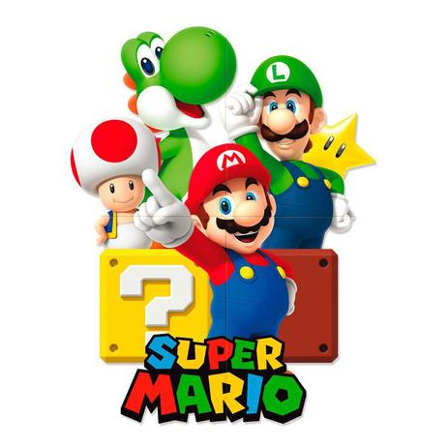
- ENVIAR FOTO OU VÍDEO DA ATIVIDADE NO MEU PARTICULAR.

Descrição/orientação para realizar a atividade 4: 4ª Semana (21/06 a 25/06)
Aula on-line App ZOOM
(Os professores irão enviar o link no grupo para participarem da aula.)

ATIVIDADE JUNINA
VAMOS FAZER UMA AULA DE DANÇA COM TEMÁTICA JUNINA (MÚSICA PULA PIPOQUINHA)
SEGUIDA DE UMA BRINCADEIRA:
VIVO-MORTO COMO MOVIMENTOS DE PIPOCA E PANELA DE PRESSÃO.
PIPOCA: PULA COM BRAÇOS ABERTOS
PANELA DE PRESSÃO: RODA NO LUGAR
- ENVIAR FOTO OU VÍDEO DA ATIVIDADE NO MEU PARTICULAR.

Descrição/orientação para realizar a atividade 5: 5ª Semana (28/06 a 02/07)
Aula on-line App ZOOM
(Os professores irão enviar o link no grupo para participarem da aula.)

BRINCADEIRA DO JACARÉ
FAÇA A BRINCADEIRA DO JACARÉ CANTANDO A MUSIQUINHA E FAZENDO OS MOVIMENTOS.
VOCÊ (ADULTO) VAI PEDIR PARA A CRIANÇA FICAR SENTADA NO CHÃO COM AS PERNAS ESTICADAS PARA FRENTE.
A LETRA DA MÚSICA É A PARTE QUE ESTÁ ESCRITA MAIS FORTE E NA FRENTE ENTRE PARÊNTESTES ( ), É O MOVIMENTO QUE A CRIANÇA VAI FAZER.
MÚSICA DO JACARÉ
NO MEIO DA LOGOA EU VI UM JACARÉ (A CRIANÇA FICA COM AS MÃOS NO JOELHO E VAI MEXENDO AS PERNAS)
NO MEIO DA LOGOA EU VI UM JACARÉ (A CRIANÇA FICA COM AS MÃOS NO JOELHO E VAI MEXENDO AS PERNAS)
ELE OLHAVA PRA MIM, ASSIM (COLOCAR AS MÃOS NOS OLHOS TIPO UM BINÓCULO)
ELE OLHAVA PRA MIM, ASSIM (COLOCAR AS MÃOS NOS OLHOS TIPO UM BINÓCULO)
O JACARÉ QUERIA O MEU PÉ (ESCONDE O PÉ)
NO MEIO DA LAGOA EU VI FOI UM SAPÃO (A CRIANÇA FICA COM AS MÃOS NO JOELHO E VAI MEXENDO AS PERNAS)
NO MEIO DA LAGOA EU VI FOI UM SAPÃO (A CRIANÇA FICA COM AS MÃOS NO JOELHO E VAI MEXENDO AS PERNAS)
ELE OLHAVA PRA MIM, ASSIM (COLOCAR AS MÃOS NOS OLHOS TIPO UM BINÓCULO)
ELE OLHAVA PRA MIM, ASSIM (COLOCAR AS MÃOS NOS OLHOS TIPO UM BINÓCULO)
O SAPÃO QUERIA A MINHA MÃO (ESCONDE A MÃO)
EM CIMA DO SAPÃO, EU VI FOI UM PIOLHO (ESTICA A MÃO LÁ EM CIMA)
EM CIMA DO SAPÃO, EU VI FOI UM PIOLHO (ESTICA A MÃO LÁ EM CIMA)
ELE OLHAVA PRA MIM ASSIM (COLOCAR AS MÃOS NOS OLHOS TIPO UM BINÓCULO)
ELE OLHAVA PRA MIM ASSIM (COLOCAR AS MÃOS NOS OLHOS TIPO UM BINÓCULO)
O PIOLHO QUERIA O MEU OLHO (A CRIANÇA ESCONDE O OLHO)

- ENVIAR FOTO OU VÍDEO DA ATIVIDADE NO MEU PARTICULAR.

